V spletni učilnici imaš rešitve domače naloge. Preglej jih in popravi napake.

Danes bomo spoznali kote večkotnika.

V zvezek napiši naslov KOTI VEČKOTNIKA

Notranji koti večkotnika

1. Nariši poljuben trikotnik (pazi da ne bo premajhen). Označi notranje in zunanje kote.

Spomni se o vsoti notranjih in zunanjih kotih trikotnika iz 7. razreda

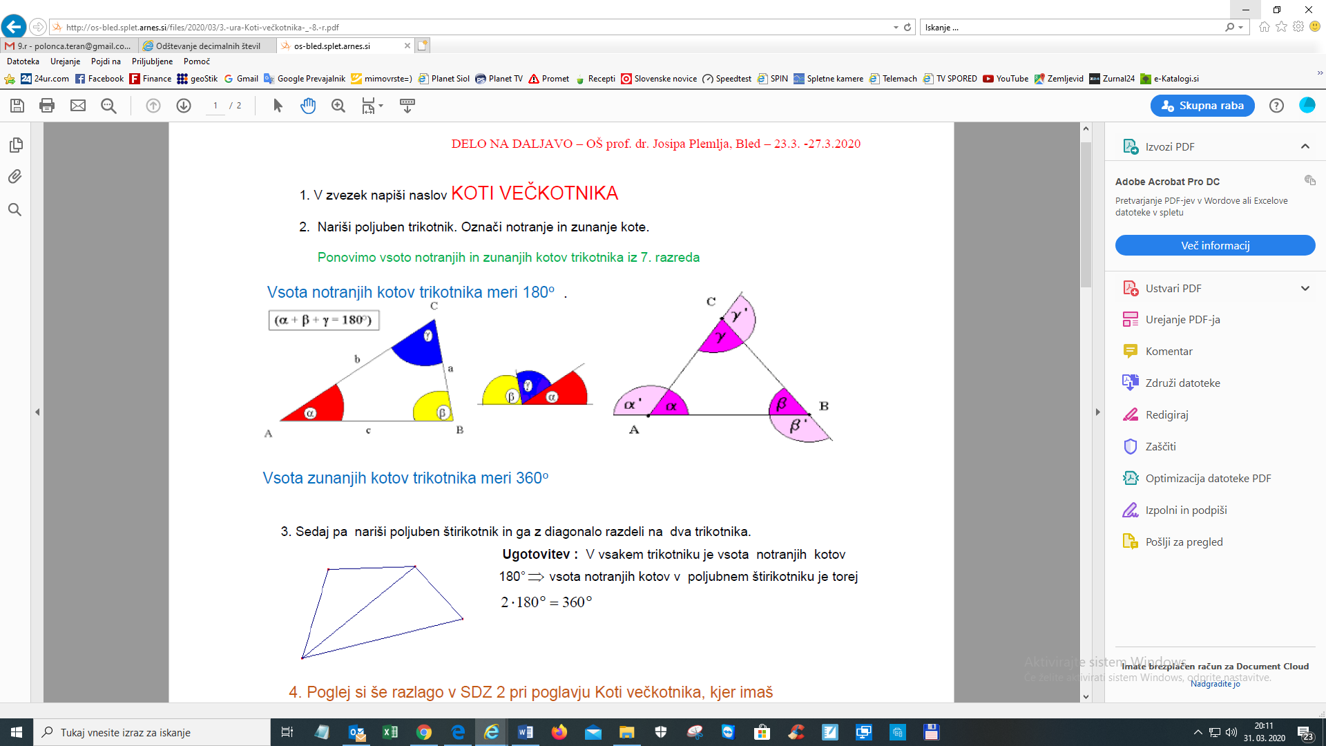

1. Nariši poljuben štirikotnik in ga z diagonalo razdeli na dva trikotnika.



Ugotovitev: V vsakem trikotniku je vsota notranjih kotov 1800. zato je vsota notranjih kotov v poljubnem štirikotniku 2 **.** 180o = 360o

1. V delovnem zvezku 2.del si poglej razlago na strani 17 - Koti večkotnika, kjer imaš prikazano vsoto notranjih kotov v štirikotniku, 5-kotniku in 6-kotniku.
2. Kolikšna je vsota notranjih kotov v 8-kotniku? Nariši poljuben osemkotnik in diagonale iz oglišča A. Koliko trikotnikov dobiš?

število trikotnikov: (n - 2) =8 - 2 = 6

V vsakem trikotniku je vsota notranjih kotov 180o

Zato je vsota notranjih kotov osemkotnika :

$$\left(8-2\right)∙{180}^{0}=6∙ {180}^{0}= {1080}^{0}$$

Pravilo: Večkotnik z diagonalami iz enega oglišča razdelimo na trikotnike. Število nastalih trikotnikov je za 2 manjše od števila oglišč. Vsoto notranjih kotov večkotnika dobimo, če število narisanih trikotnikov pomnožimo s 180o.

1. Izračunaj vsoto notranjih kotov v desetkotniku!

Zunanji koti večkotnika

Nariši poljuben trikotnik in označi kot α in α1.

Kot α je notranji kot in α1 pa zunanji kot. Notranji in zunanji kot sta sokota. Njuna vsota meri__________ .



Vsoto zunanjih kotov dobimo tako, da najprej izračunamo vsoto notranjih in zunanjih kotov skupaj. Od te vsote pa odštejemo vsoto notranjih kotov.

Primeri:

Trikotnik:

Vsota notranjih in zunanjih kotov : $3∙{180}^{0}= {540}^{0}$

Vsota notranjih kotov: 1800

Vsota zunanjih kotov: ${540}^{0}-{180}^{0}={360}^{0}$

Štirikotnik:

Vsota notranjih in zunanjih kotov : $4∙{180}^{0}= {720}^{0}$

Vsota notranjih kotov: 3600

Vsota zunanjih kotov: ${720}^{0}-{360}^{0}={360}^{0}$

petkotnik:

Vsota notranjih in zunanjih kotov : $5∙{180}^{0}= {900}^{0}$

Vsota notranjih kotov: 5400

Vsota zunanjih kotov: ${900}^{0}-{540}^{0}={360}^{0}$

Ugotovitev: Vsota zunanjih kotov poljubnega večkotnika je vedno 3600.

Naloge za vajo

Delovni zvezek 4.del str.21/1,2,3

Str22/6,7

Rešitve naloge slikaj ali skeniraj in jih **oddaj v spletni učilnici** – v razdelku oddaj nalogo.